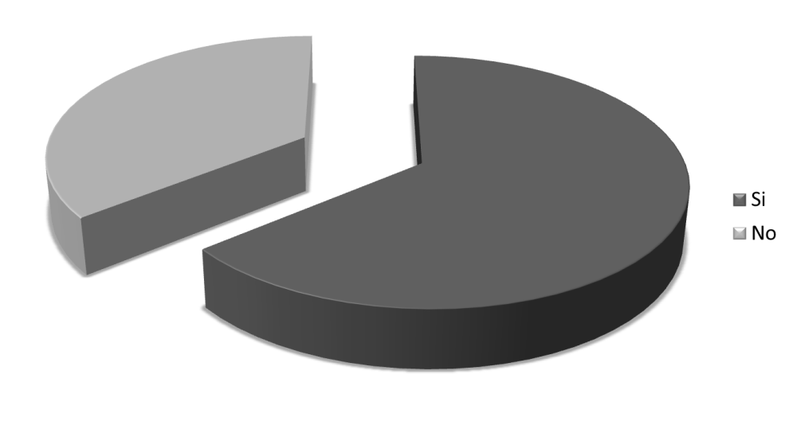

**Gráfica I:**

**¿Conocías antes de este año el concepto de portafolios digital?**

Fuente: Elaboración propia

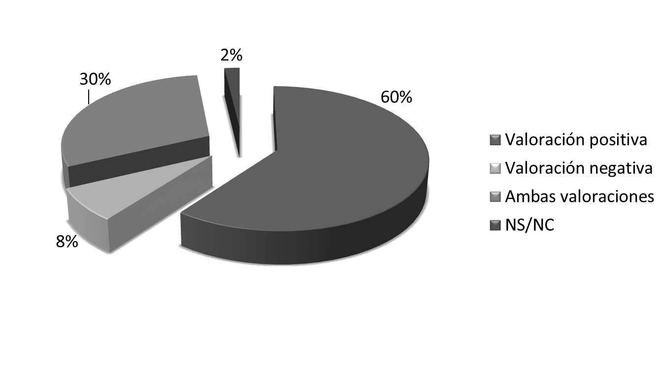

**Gráfica II:**

**Aspectos positivos/negativos de la herramienta frente al portafolio tradicional**

Fuente: Elaboración propia.